REQUERIMENTO nº 143/2017

Súmula: Solicita informações do Executivo junto ao Órgão competente, se há algum projeto para iluminação pública na Rua Nelson Ferreira da Costa, na Vila Dr. Cardoso.

REQUEIRO à Mesa, depois de ouvido o Douto Plenário na forma regimental vigente, que seja oficiado o Excelentíssimo Prefeito, Senhor Ygor Soares Ebert, para que verifique junto ao Órgão competente, se há algum projeto para implantação de iluminação pública na Rua Nelson Ferreira da Costa, na Vila Dr. Cardoso.

Justificativa

Senhor Presidente:-
Senhores Vereadores:-
Senhoras Vereadoras:-

A implantação de um sistema de iluminação adequado melhorará significativamente o acesso, a visibilidade e principalmente a segurança dos moradores durante o período noturno naquela localidade.
Esta solicitação é um desejo antigo dos moradores junto a este vereador, o qual já encaminhou diversos requerimentos em anos passados com a mesma solicitação (conforme cópia em anexo), mas a via continua sem a devida iluminação.
Tal situação não condiz com o grande crescimento econômico de Itapevi e desprestigia nosso município, uma vez que é incompatível uma via sem a devida iluminação estar localizada nas proximidades de um grande Corredor Metropolitano, obra que foi recentemente retomada.

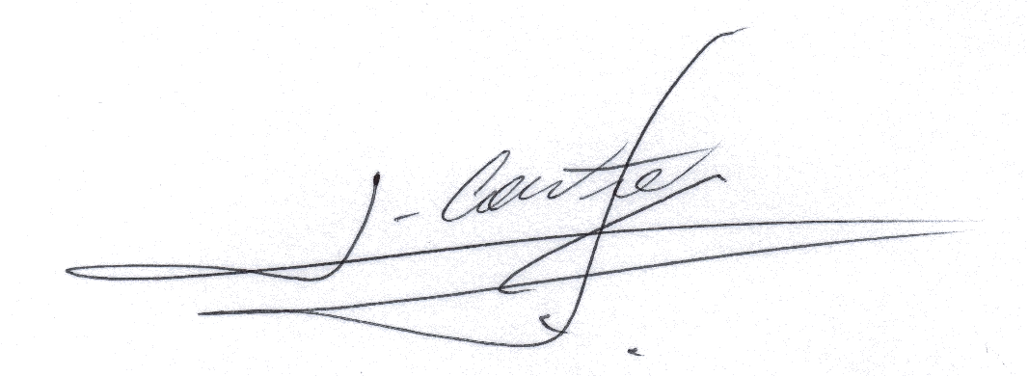
Sala das Sessões Bemvindo Moreira Nery, 02 de janeiro de 2017.

_____________________________
Vereador
Adriano Camargo Antonio
(Gordo Cardoso) – PSDB
gordocardoso@hotmail.com

